Oficio Nº 18.737
rrp/mrb
S.71ª/371ª

VALPARAÍSO, 30 de agosto de 2023

Tengo a honra comunicar a US. que la Cámara de Diputados, en sesión del día de hoy, acuerdo remitir a la Comisión de Trabajo y Seguridad Social el proyecto de acuerdo que Aprueba el Convenio N° 176, sobre seguridad y salud en las minas, adoptado por la 82ª Conferencia General de la Organización Internacional del Trabajo, el 22 de junio de 1995, correspondiente al boletín N° 16.181-10, una vez informado por la Comisión de Relaciones Exteriores, Asuntos Interparlamentarios e Integración Latinoamericana.

Se ha solicitado a la Comisión de Relaciones Exteriores, Asuntos Interparlamentarios e Integración Latinoamericana disponer el envío, en su oportunidad, de los antecedentes respectivos a la Comisión de Trabajo y Seguridad Social.

Lo que pongo en vuestro conocimiento, por orden del señor Presidente de la Cámara de Diputados, y en respuesta al oficio de vuestra comisión N° 125/13/2023, de 29 de agosto de 2023.
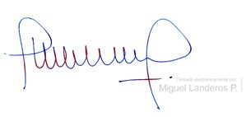
Dios guarde a US.

MIGUEL LANDEROS PERKIĆ
Secretario General de la Cámara de Diputados

